Разработка занятия по ИУП № 2
Дата: 12.05. 2020-13.05. 2020
Тема: Создание декоративной композиции пейзажа родного края.
Тип занятия: комбинированное
Дидактическая цель: обобщение знаний о понятии « декоративная композиция», « стилизация», формирование навыков работы над изображением декоративного пейзажа родного края.
задачи на формирование видов деятельности:
изображать в карандаше стилизованно элементы природы: деревья, кусты, водоемы, цветы, и т.д., улавливать и передавать смысловую связь предметов, обогащать свой словарный запас.
Оборудование: план занятия, образцы работ, бумага, простой карандаш (черная гуашь, гелевая черная ручка).
Ход занятия:
Этапы | Содержание
1.Организационный этап.  2.Актуализация и сообщение новых знаний.  3.Усвоение знаний и способов действий  4.Контроль и самоконтроль  5.Подведение итогов. | Получение плана-конспекта занятия и задания по электронной почте или посредством выхода на сайт педагога по адресу: http://nsportal.ru/kanunikvera  Дорогой друг! Сегодня мы начинаем работу над стилизованными декоративными пейзажем родного края из объектов природы.  Итак, давайте сначала вспомним, что означает термин  « декоративная композиция»?  Декоративная композиция – композиция с высокой степенью выразительности и декоративности, включающая в себя элементы стилизации, абстракции, усиливающие ее эмоционально-чувственное восприятие.  Как известно. В декоративных композициях не используют реалистичных изображений объектов, а используют стилизованные.  Вспомним, что же такое стилизация?  Стилизация - это декоративное обобщение и подчёркивание особенностей формы предметов. Принципы: упрощение формы, её усложнение, применение цвета, фактуры, добавление деталей, отсутствующих в натуре.  Вспомним, какой красивый графический стилизованный растительный мир можно представить из знакомых тебе самых различных растений!  А теперь давай вспомним, что же мы называем пейзажем?  Пейзажем называется жанр искусства, изображающий природу. Это могут быть самые разнообразные объекты природы: деревья, кусты, водоемы, цветы, и т.д .  Посмотри, какие красивые декоративные пейзажи выполняют художники!  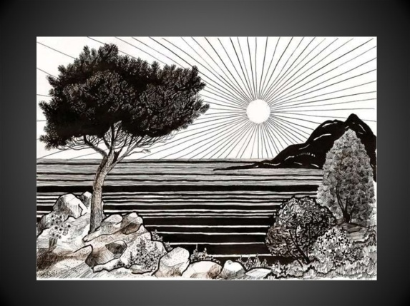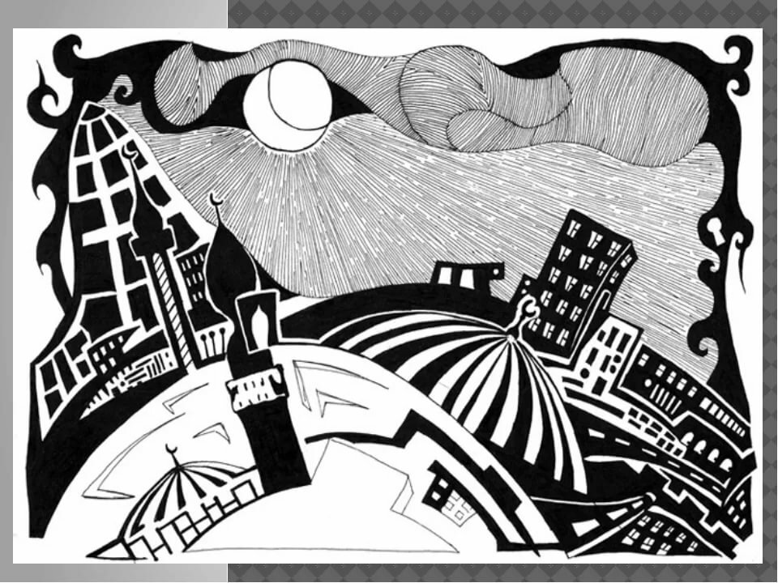  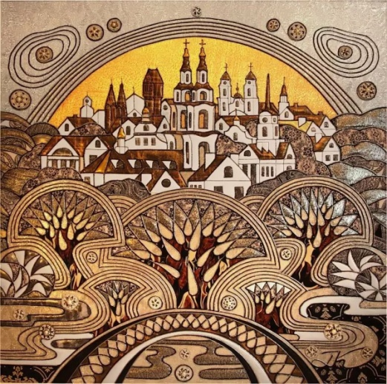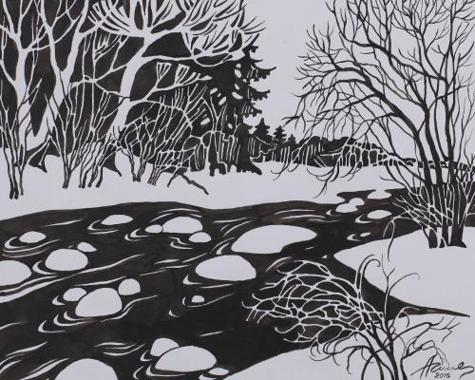  Задание:  Выполнить графический рисунок декоративного пейзажа родного края. По желанию, ты можешь потом попробовать цветом .  1-е занятие (12.05 .2020):  Выполнение эскиза декоративного пейзажа родного края карандашем.  2-е занятие(13.05.2020) :  Выполнение декоративного пейзажа родного края в материале: гелевой черной ручкой, черной гуашью и др.  Работая над пейзажем, нужно соблюдать последовательность.  три основных этапа работы над рисунком пейзажа:  1. Композиционное размещение изображения на плоскости листа и определение общего положения объектов относительно линии горизонта.  2. Пластическая моделировка формы природных объектов и детальная прорисовка натуры.  3. Тоновая моделировка формы природных объектов.  4. Обобщение .Подведение итогов проделанной работы.  У тебя может получиться вот такая работа!  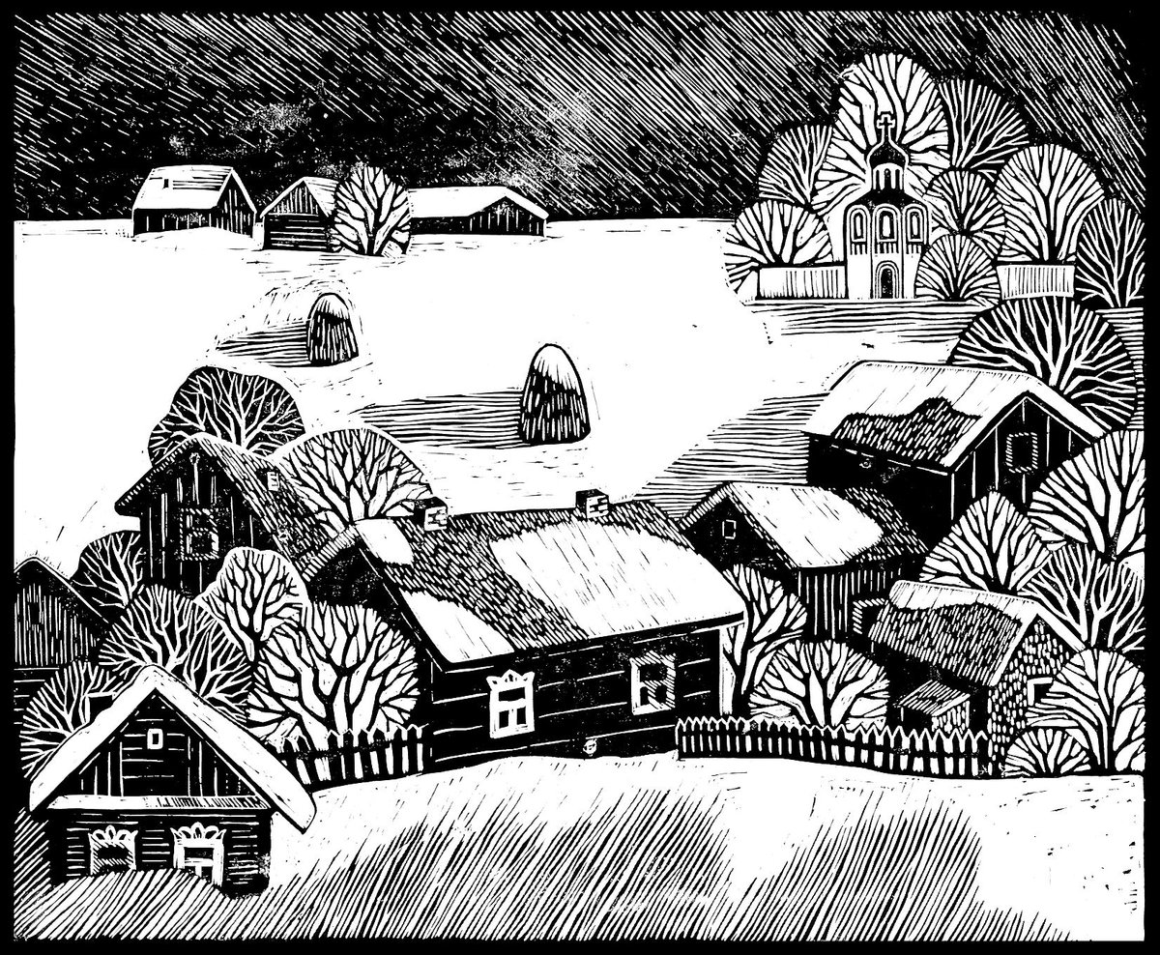  - Удачи!  Попробуй для себя ответить на вопросы:  -Что нового ты сегодня узнал?  -Какие новые художественные термины ты сегодня узнал?  -Чему ты научился?  -Тебе нравится твоя творческая работа?  Юный друг! Сегодня ты пополнил свою копилку знаний и умений. Спасибо, что ты открываешь свою душу навстречу прекрасному! Будь всегда творческим и любознательным!

